Разработано руководителем ГМО г. Волжского Бессоновым С. Н.

Олимпиадные задания для 7 классов. Школьный тур.
Время -45 минут. За каждый правильный ответ дается 1балл. Максимальное количество -48 баллов
Внимательно прочитай вопрос и выбери правильный ответ. Желаем удачи!
Вопрос № 1 Что называют отклонением от нормального строения, внешнего вида и формы, а также повреждение древесины?
- Комель 2. Хлыст 3. Порок. 4.Кряж
Вопрос № 2 Повреждение древесины в виде отверстий, прогрызаемых личинками и жуками?
- Гниль 2. Трещины 3. Рак 4. Червоточина
Вопрос № 3 Что является основным изображением детали, выполненным от руки, но с обязательным соблюдением пропорций элементов деталей?
1. Технический рисунок 2. Эскиз 3. Чертёж 4. Сборочный чертёж
Вопрос № 4 Разработка конструкции изделия - это …
- Дизайн 2. Вариативность 3. Технологичность 4. Конструирование
Вопрос № 5 Что называют круглыми деревянными стержнями («круглый вставной шип»)?
- Шуруп 2. Винт 3. Шкант. 4.Пробка.
Вопрос № 6 Основной крепежный инструмент при склеивании деталей?
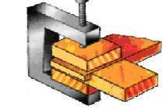
1. Рейсмус 2. Струбцина 3. Колодка 4. Клин
Вопрос № 7 Какой вид операции является основным при работе на токарном станке?
1.Точение 2. Волочение 3. Скобление 4. Кручение
Вопрос № 8 Основной инструмент при работе на токарном станке по дереву?
- Ножовка 2. Напильник3 . Стамеска 4. Рубанок
Вопрос № 9 Вспомогательный инструмент для чистовой обработки точеных деталей называют:
1. Рашпиль 2. Скребок 3. Шлифовальная шкурка
Вопрос № 10 2 Пастообразная масса для заполнения трещин, щелей и пор в древесине, называется…
1. Олифа 2. Шпатлёвка 3. Лак 4. Дёготь
Вопрос № 11 2 Операция по работе с деревом, направленная на изготовление узоров называется
1. Лужение 2. Сверление 3. Рубка 4. Резьба по дереву
Вопрос № 12 Выберите из перечисленного столярный инструмент:
- Зубило 2. Кернер 3. Рубанок 4.Плашка
Вопрос № 13 Укажите виды сушки древесины?
- Естественная, искусственная 2. Искусственная, мокрая 3. Сухая, искусственная
Вопрос № 14 Назовите правильное расположение видов на чертеже?
1. Главный вид, вид сбоку, вид сверху 2. Вид сбоку, вид изнутри, вид сверху
3. Вид снаружи, вид изнутри 4. Вид изнутри, главный вид, вид сбоку
Вопрос № 15 Основной инструмент для измерения диаметра - это…
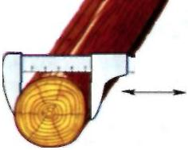
1. Штангенциркуль 2. Циркуль 3. Глубиномер 4. Транспортир
Вопрос № 16 Порок древесины образующийся вдоль волокон от мороза и жары?
1. Косослой 2. Свилеватость 3. Трещины. 4. Гниль
Вопрос № 17 Какую оптимальную форму должна иметь заготовка, при работе с ней на токарном станке?
- Коническую 2. Цилиндрическую 3. Овальную 4. Прямоугольную
Вопрос № 18 Инструмент для нанесения рисок на заготовку из металла называется…
- Чертилка 2. Линейка 3. Шило 4. Отвертка
Вопрос № 19 В каком направлении правильнее работать рубанком?
1. Вдоль волокон заготовки 2. Поперек волокон заготовки 3. Направление не имеет значения
Вопрос № 20 Как называется технологическая операция по обработке материалов резанием с помощью сверла?
- Точение 2. Сверление 3. Лужение 4. Опиливание
Вопрос № 21 Как называется операция, при которой снимается небольшой слой металла напильником?
1. Резание 2. Опиливание 3. Шабрение 4. Полирование
Вопрос № 22 Какое свойство материала способствует сопротивлению внедрения в него другого, более твёрдого материала?
- Упругость 2. Твёрдость 3. Ковкость 4. Текучесть
Вопрос № 23 Укажите, на каком из рисунков сортового проката указан швеллер?
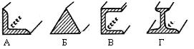
Вопрос № 24 Что означает буква( r) на рисунке ножовочного полотна?
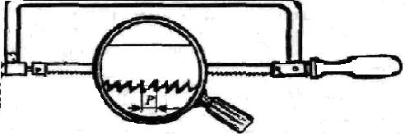
1. Шаг зуба 2. Шаг резьбы 3. Рабочая часть полотна 4. Ширина зуба
Вопрос № 25 Свойство металлов соединяться в пластичном или расплавленном состоянии называется…
- Ковкость2. Упругость3. Свариваемость 4. Текучесть
Вопрос № 26 Под каким углом должен располагаться локтевой сустав правой руки при работе напильником?
1. 45˚ 2. 90˚ 3. 120˚ 4 . 180˚
Вопрос № 27 Способность изменять форму под действием внешних сил не разрушаясь, называется…
- Пластичность 2. Коррозийная стойкость 3. Упругость 4. Вязкость
Вопрос № 28 Из какого вида стали изготавливают режущий инструмент?
1. Инструментальная 2. Конструкционная3. Углеродистая
Вопрос № 29 От чего зависит профиль сортового проката?
1. Температуры изготовления 2. Формы валков 3. Объёма производства
Вопрос № 30 Какую форму имеет зуб напильника?
- Овал 2. Квадрат 3. Клин 4. Треугольник
Вопрос № 31 Как называется чертеж, на котором изображено изделие, которое состоит из нескольких деталей?
1. Технический рисунок 2. Сборочный чертёж 3. Эскиз 4. Шаблон
Вопрос № 32 Какой из этих металлов цветной?
- Чугун 2. Сталь 3. Медь. 4. Железо
Вопрос № 33 Распредели на две колонки , ниже перечисленные металлы и сплавы.
- медь 8. золото
- сталь 9. олово
- вольфрам 10. чугун
- латунь 11. титан
- алюминий 12. дюралюминий
- никель 13. марганец
- бронза 14. хром
Ответ: А) металлы- Б) сплавы-
Вопрос №34 Что называют сплавом?
1.)соединение двух металлов 2) соединение двух и более металлов
3) соединение двух и более металлов в расплавленном состоянии

Вопрос № 35 Найдите электрическую цепь с параллельным соединением:
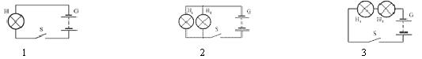
Количество баллов:

